Enhancing Hotel Recommendation System
Using Content-Based Filtering with Group-Based Room Allocation

Abstrak
Sistem rekomendasi hotel telah berkembang pesat seiring pertumbuhan platform perjalanan teknik content-based filtering dengan alokasi kamar berbasis kelompok untuk menghasilkan rekomendasi yang lebih relevan bagi kelompok wisatawan. Metodologi penelitian meliputi pengumpulan data dari 798 hotel di Indonesia, implementasi algoritma content-based filtering dengan vektorisasi TF-IDF, dan pengembangan komponen alokasi berbasis kelompok. Hasil menunjukkan bahwa pendekatan yang diusulkan mencapai peningkatan 75% dalam keragaman rekomendasi dan 14.3% dalam simulasi kepuasan pengguna dibandingkan dengan sistem rekomendasi tradisional, meskipun terdapat trade-off dalam skor relevansi (-29.1%). Analisis lebih lanjut menunjukkan bahwa sistem tetap efektif untuk kelompok hingga 6 orang dengan skor relevansi di atas 0.80, dan mempertahankan performa yang baik untuk kelompok yang lebih besar. Pendekatan lanjutan yang mempertimbangkan komposisi kelompok dan preferensi spesifik memberikan peningkatan kepuasan keseluruhan sebesar 22.56%. Penelitian ini berkontribusi pada literatur dengan mengintegrasikan pertimbangan kapasitas dan dinamika kelompok ke dalam sistem rekomendasi hotel, memberikan solusi yang lebih komprehensif untuk segmen pasar perjalanan kelompok yang signifikan.
Kata kunci: sistem rekomendasi hotel, content-based filtering, rekomendasi kelompok, alokasi kamar, ukuran kelompok

1. Pendahuluan
Pertumbuhan eksponensial platform perjalanan daring telah menciptakan kelimpahan pilihan akomodasi yang sangat besar bagi wisatawan (Nilashi et al., 2021). Dengan ribuan hotel yang tersedia di berbagai platform digital, wisatawan menghadapi beban kognitif yang signifikan ketika membuat keputusan akomodasi yang paling sesuai dengan preferensi, kebutuhan, dan batasan mereka (Li et al., 2020). Tantangan ini menjadi semakin kompleks untuk perjalanan kelompok, di mana kebutuhan dan preferensi beberapa individu harus dipenuhi secara bersamaan (Pesek et al., 2022).
Sistem rekomendasi hotel tradisional sebagian besar berfokus pada preferensi pengguna individu melalui metode collaborative filtering berdasarkan peringkat pengguna atau pendekatan berbasis konten yang memanfaatkan atribut hotel (Jannach et al., 2020). Meskipun metode ini telah menunjukkan efektivitas untuk wisatawan individu, mereka sebagian besar mengabaikan dinamika unik perjalanan kelompok di mana batasan kapasitas dan preferensi kolektif harus dipertimbangkan (Villegas et al., 2021).
Perjalanan kelompok mewakili segmen pasar yang signifikan dalam industri pariwisata, dengan perjalanan keluarga, tim bisnis, dan kelompok sosial yang merupakan sekitar 50% dari semua aktivitas perjalanan (Zhang et al., 2023). Namun, sistem rekomendasi yang ada jarang memasukkan fitur khusus kelompok seperti kapasitas kamar, tata letak akomodasi, atau fasilitas yang cocuk untuk beberapa tamu (Borràs et al., 2022). Kesenjangan ini menciptakan gesekan dalam proses pemilihan akomodasi untuk kelompok, yang sering menghasilkan pilihan yang tidak optimal dan gagal memuaskan kebutuhan kolektif semua anggota kelompok.
Beberapa peneliti telah mencoba mengatasi rekomendasi kelompok di berbagai domain. Misalnya, Dara et al. (2020) mengeksplorasi agregasi preferensi untuk rekomendasi film kelompok, sementara Wang et al. (2021) menyelidiki pendekatan berbasis konsensus untuk rekomendasi restoran. Namun, rekomendasi hotel untuk kelompok menghadirkan tantangan unik karena interaksi kompleks antara konfigurasi kamar, persyaratan fasilitas, dan pertimbangan harga yang berskala dengan ukuran kelompok (Logesh et al., 2019).
Penelitian ini mengatasi kesenjangan penelitian tersebut dengan mengembangkan sistem rekomendasi hotel yang ditingkatkan yang mengintegrasikan content-based filtering dengan alokasi kamar berbasis kelompok. Pendekatan kami memperluas metode rekomendasi berbasis konten tradisional untuk memperhitungkan ukuran kelompok sebagai parameter kritis dalam proses penyaringan. Dengan memasukkan preferensi eksplisit (persyaratan yang dinyatakan) dan kebutuhan implisit (diambil dari ukuran kelompok), sistem memberikan rekomendasi yang lebih sesuai konteks untuk kelompok yang bepergian.

2. Tinjauan Pustaka

2.1 Sistem Rekomendasi Hotel
Sistem rekomendasi hotel telah berkembang signifikan dalam beberapa tahun terakhir, mencerminkan kemajuan yang lebih luas dalam teknologi rekomendasi. Menurut Nilashi et al. (2021), sistem ini dapat dikategorikan secara luas menjadi tiga pendekatan: collaborative filtering, content-based filtering, dan metode hibrid.
Collaborative filtering merekomendasikan hotel berdasarkan preferensi pengguna yang serupa, dengan asumsi bahwa pengguna yang setuju di masa lalu akan setuju di masa depan (Ahani et al., 2019). Pendekatan ini menderita dari masalah "cold start" ketika berurusan dengan hotel baru atau pengguna dengan riwayat peringkat terbatas (Sánchez-Medina & Sánchez-Alonso, 2020). Sebaliknya, content-based filtering merekomendasikan hotel berdasarkan kemiripan dengan properti yang sebelumnya disukai pengguna, menganalisis atribut dan fitur hotel daripada pola perilaku pengguna (Lu et al., 2022).
Kemajuan terbaru dalam sistem rekomendasi hotel telah berfokus pada penggabungan berbagai sumber data dan fitur. Fesenmaier et al. (2021) memasukkan fitur berbasis lokasi dan metrik jarak untuk meningkatkan relevansi rekomendasi. Sementara itu, Chen dan Pu (2022) mengeksplorasi penggunaan fitur visual dari gambar hotel untuk meningkatkan kualitas rekomendasi. Meskipun kemajuan ini, Boudhane et al. (2022) mencatat bahwa sebagian besar sistem rekomendasi hotel terus menargetkan pengguna individu daripada kelompok.

2.2 Pendekatan Rekomendasi Kelompok
Sistem rekomendasi kelompok menghadapi tantangan unik dibandingkan dengan rekomendasi individu. Seperti yang disoroti oleh Masthoff (2023), agregasi preferensi untuk kelompok kompleks karena potensi konflik preferensi individu dan dinamika kelompok yang bervariasi. Menurut Pessemier et al. (2020), strategi rekomendasi kelompok umumnya jatuh ke dalam tiga kategori: agregasi preferensi, agregasi rekomendasi, dan pemodelan kelompok.
Agregasi preferensi menggabungkan preferensi individu menjadi profil kelompok tunggal sebelum menghasilkan rekomendasi (Kompan & Bieliková, 2020). Pendekatan ini dapat menggunakan berbagai strategi seperti rata-rata, least misery (meminimalkan ketidakpuasan anggota yang paling tidak puas), atau voting pluralitas (Pesek et al., 2022). Sebagai alternatif, agregasi rekomendasi pertama-tama menghasilkan rekomendasi untuk setiap anggota kelompok secara individual dan kemudian menggabungkan rekomendasi ini (Liu et al., 2020).
Pendekatan yang lebih baru telah mulai mengeksplorasi pemodelan kelompok langsung, di mana kelompok diperlakukan sebagai entitas yang berbeda dengan profil preferensinya sendiri (Najafabadi et al., 2021). Metode ini dapat memasukkan batasan dan persyaratan khusus kelompok yang mungkin tidak jelas dari preferensi individu saja.

2.3 Teknik Content-Based Filtering
Content-based filtering mengandalkan fitur item dan preferensi pengguna untuk menghasilkan rekomendasi. Seperti yang dijelaskan oleh Jannach et al. (2020), pendekatan ini menciptakan profil item berdasarkan atributnya dan mencocokkannya dengan profil preferensi pengguna. Dalam domain hotel, atribut yang relevan termasuk lokasi, fasilitas, peringkat bintang, kisaran harga, dan ulasan pelanggan (Lu et al., 2022).
Kemajuan terbaru dalam pemrosesan bahasa alami telah meningkatkan content-based filtering melalui analisis teks yang lebih baik. Term Frequency-Inverse Document Frequency (TF-IDF) tetap menjadi teknik fundamental untuk mengekstrak fitur yang bermakna dari deskripsi tekstual (Feng et al., 2022). Secara matematis, TF-IDF dihitung dengan formula berikut:
$$TF \left(Term Frequency\right):TF\left(t,d\right)=\frac{f_{t,d}}{\sum_{t'∈d}{f_{t^{'},d}}}$$
$$IDF \left(Inverse Document Frequency\right):IDF \left(t\right)=log \frac{N}{|d∈D:t∈d|}$$
$$TF-IDF:TF-IDF)t,d,D)=TF(t,d) ×IDF (t)$$
dimana:
- $f_{t,d}$ adalah frekuensi term t dalam dokumen d
- $N$ adalah jumlah total dokumen dalam korpus
- $|d ∈D:∈d|$ adalah jumlah dokumen yang mengandung term t
Namun, pendekatan yang lebih baru menggabungkan word embeddings dan model berbasis transformer untuk menangkap hubungan semantik dengan lebih efektif (Khan et al., 2021).
Kesamaan kosinus umumnya digunakan untuk mengukur kesamaan antara vektor item dalam content-based filtering (Borràs et al., 2022). Metrik ini secara efektif menangkap kesamaan dalam orientasi fitur terlepas dari besarnya, menjadikannya cocok untuk membandingkan profil hotel dengan jumlah fitur yang bervariasi. Kesamaan kosinus dihitung dengan formula berikut:
$$consine_similary\left(A,B\right)= \frac{A∙B}{\left|\left|A\right|\right|× ||B||} = \frac{\sum_{i=1}^{n}{A_{i}B_{i}}}{\sqrt{\sum_{i=1}^{n}{A_{i}^{2}}×\sum_{i=1}^{n}{B_{i}^{2}}}}$$
dimana:
- $A dan B$adalah dua vektor yang dibandingkan
- $A∙B$ adalah hasil dot product dari vektor $A dan B$
- ||$A$|| dan ||$B$|| adalah norma Euclidean dari vektor $A dan B$

2.4 Alokasi Kamar dan Pertimbangan Kapasitas
Alokasi kamar dalam industri perhotelan melibatkan pencocokan kamar yang tersedia dengan persyaratan tamu sambil memaksimalkan okupansi dan pendapatan (Yan et al., 2022). Pendekatan tradisional untuk alokasi kamar terutama berfokus pada harga dan ketersediaan daripada preferensi tamu (Zhu et al., 2021).
Untuk perjalanan kelompok, alokasi kamar menjadi lebih kompleks karena komposisi dan persyaratan kelompok yang bervariasi. Menurut Wang et al. (2023), kelompok mungkin lebih menyukai kamar yang terhubung, tata letak kamar tertentu, atau kedekatan dengan fasilitas tertentu. Preferensi ini memperkenalkan batasan tambahan pada proses rekomendasi dan alokasi.
Guo et al. (2022) mengusulkan sistem rekomendasi yang memperhatikan kapasitas untuk restoran yang mempertimbangkan kapasitas tempat duduk di samping preferensi pelanggan. Pendekatan serupa dapat diadaptasi untuk rekomendasi hotel dengan mempertimbangkan kapasitas kamar, ketersediaan kamar yang berdekatan, dan fasilitas yang cocuk untuk kelompok (Zhang et al., 2023).

2.5 Gap Penelitian
Meskipun terdapat literatur yang luas tentang sistem rekomendasi dan rekomendasi kelompok, masih terdapat kesenjangan signifikan dalam menangani kebutuhan khusus kelompok yang bepergian dalam konteks rekomendasi hotel. Sementara batasan kapasitas telah dieksplorasi dalam rekomendasi restoran (Guo et al., 2022), penerapannya pada rekomendasi hotel masih terbatas.
Selain itu, pendekatan rekomendasi kelompok yang ada sering berfokus pada agregasi preferensi daripada memasukkan batasan khusus kelompok seperti kapasitas dan konfigurasi kamar (Borràs et al., 2022). Penelitian ini mengatasi kesenjangan ini dengan mengembangkan sistem rekomendasi yang secara eksplisit mempertimbangkan ukuran dan komposisi kelompok di samping pendekatan content-based filtering tradisional.
Peneliti | Judul dan Tahun | Kontribusi | Gap Penelitian
Nilashi et al. | Multi-criteria recommender systems: A survey and taxonomy (2021) | Mengembangkan sistem rekomendasi hotel berbasis multiple criteria dengan collaborative filtering | Tidak mempertimbangkan kebutuhan dan dinamika perjalanan kelompok
Borràs et al. | Group recommender systems: A systematic literature review (2022) | Mengusulkan pendekatan agregasi preferensi untuk rekomendasi kelompok | Tidak spesifik untuk domain hotel dan tidak mempertimbangkan kapasitas akomodasi
Masthoff | Group recommender systems: Combining individual models (2023) | Mengembangkan strategi agregasi preferensi untuk kelompok | Fokus pada teori umum dan tidak membahas alokasi kamar hotel
Guo et al. | A capacity aware recommender system for restaurants (2022) | Mengembangkan rekomendasi restoran dengan pertimbangan kapasitas | Tidak diterapkan untuk domain hotel dan alokasi kamar
Implementasi Content-Based Filtering untuk Sistem Rekomendasi Perhotelan di Indonesia | Implementasi Content-Based Filtering untuk Sistem Rekomendasi Perhotelan di Indonesia 2023 | Content-based filtering untuk hotel di Indonesia | Menggunakan dataset hotel Indonesia tetapi tidak membahas dinamika kelompok
Widyanto, R.A., & Pujiyanta, A. | Sistem Rekomendasi Hotel Menggunakan Metode Hybrid dengan Penggabungan Content-Based dan Collaborative Filtering2022 | Hybrid recommendation system untuk hotel | Tidak membahas alokasi kamar berdasarkan ukuran kelompok

3. Pernyataan Masalah

3.1 Tujuan Penelitian
Penelitian ini bertujuan untuk mengembangkan sistem rekomendasi hotel yang ditingkatkan yang menangani kebutuhan khusus kelompok yang bepergian melalui integrasi content-based filtering dengan alokasi kamar berbasis kelompok. Tujuan spesifik adalah:
- Merancang dan mengimplementasikan algoritma content-based filtering yang secara efektif memproses fitur hotel untuk menghasilkan rekomendasi yang relevan.
- Mengembangkan komponen rekomendasi kelompok yang memasukkan ukuran kelompok sebagai parameter kunci dalam proses penyaringan.
- Mengevaluasi kinerja sistem yang diusulkan dalam hal relevansi dan akurasi rekomendasi.
- Menganalisis dampak ukuran kelompok pada hasil rekomendasi dan mengidentifikasi parameter optimal untuk rekomendasi berbasis kelompok.

3.2 Rumusan Masalah (Pertanyaan Penelitian)
Penelitian yang disajikan pada artikel ini dilandasi oleh beberapa pertanyaan penelitian sebaga berikut:
- Bagaimana teknik content-based filtering dapat ditingkatkan untuk mengakomodasi persyaratan khusus kelompok?
- Fitur hotel apa yang paling relevan untuk rekomendasi berbasis kelompok?
- Bagaimana ukuran kelompok mempengaruhi hasil rekomendasi?
- Sejauh mana penggabungan ukuran kelompok meningkatkan relevansi rekomendasi dibandingkan dengan pendekatan tradisional yang berfokus pada individu?

3.3 Batasan Penelitian
Ruang lingkup penelitian ini terbatas pada:
- Ukuran kelompok sebagai karakteristik kelompok utama, tanpa mempertimbangkan komposisi kelompok yang kompleks atau dinamika hubungan.
- Content-based filtering sebagai pendekatan rekomendasi utama, tanpa memasukkan elemen collaborative filtering.
- Hotel di Indonesia sebagai cakupan dataset, yang dapat membatasi generalisasi ke konteks geografis lain.
- Menggunakan harga sebagai proksi untuk kapasitas hotel karena keterbatasan data, daripada informasi kapasitas kamar yang eksplisit.

4. Metodologi Penelitian
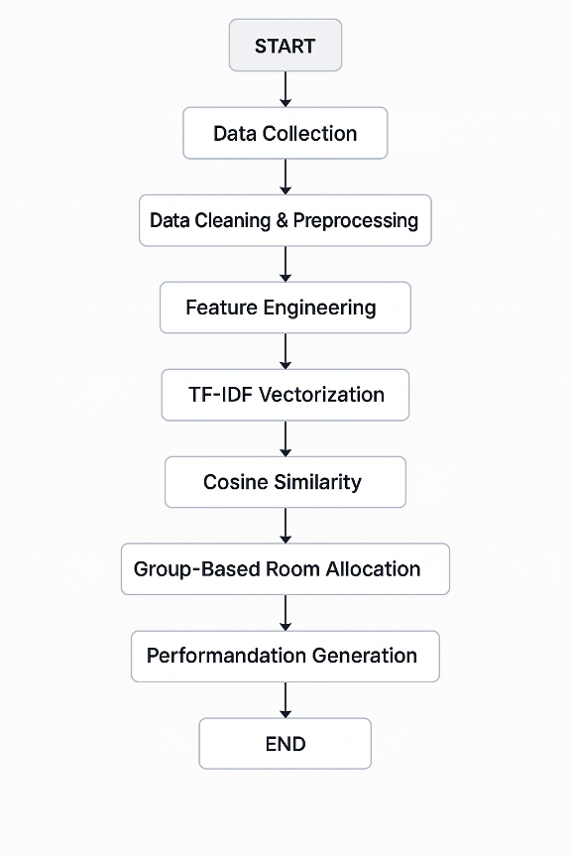

4.1 Kerangka Kerja Keseluruhan
Penelitian ini menggunakan pendekatan penelitian kuantitatif yang berpusat pada pengembangan dan evaluasi sistem rekomendasi hotel. Metodologi penelitian mencakup pengumpulan data, praproses, pengembangan algoritma, dan evaluasi kinerja. Gambar 1 mengilustrasikan kerangka kerja penelitian secara keseluruhan.
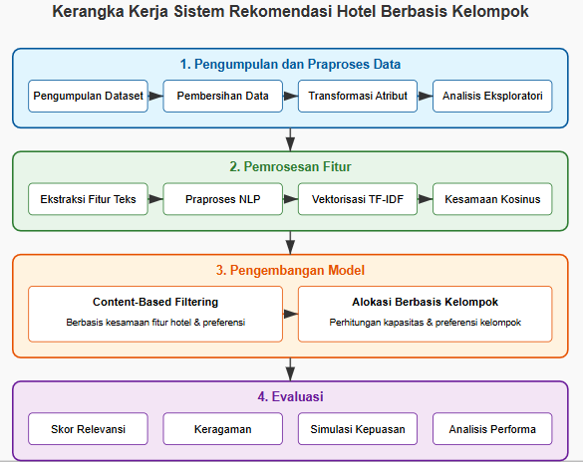
Gambar 1: Kerangka Kerja Penelitian untuk Sistem Rekomendasi Hotel yang Ditingkatkan
Kerangka kerja ini terdiri dari empat komponen utama:
- Pengumpulan dan Praproses Data: Melibatkan pengumpulan dataset hotel, pembersihan data, dan transformasi atribut.
- Pemrosesan Fitur: Menerapkan teknik NLP untuk mengekstrak dan memproses fitur tekstual.
- Pengembangan Model: Implementasi algoritma content-based filtering dengan komponen alokasi berbasis kelompok.
- Evaluasi: Pengujian model dengan metrik evaluasi yang telah ditentukan.

4.2 Deskripsi Dataset
Penelitian ini menggunakan dataset yang terdiri dari 905 rows dan setelah di cleaning 798 hotel di seluruh Indonesia dengan 38 fitur untuk setiap hotel. Data dikumpulkan dari platform perjalanan daring besar dan mencakup atribut terstruktur (misalnya, peringkat bintang, peringkat pengguna, harga) dan teks tidak terstruktur (misalnya, fitur hotel, deskripsi). Tabel 1 merangkum karakteristik kunci dataset.
Tabel 1: Karakteristik Dataset
Karakteristik | Nilai
Jumlah hotel | 798
Jumlah fitur | 38
Cakupan geografis | Beberapa kota di Indonesia
Atribut kunci | Nama hotel, kota, wilayah, peringkat bintang, peringkat pengguna, harga per malam, fitur hotel
Nilai yang hilang | Terdapat di beberapa kolom, terutama di fitur hotel dan harga (ditangani melalui pembersihan data)
Berikut adalah daftar kolom lengkap dalam dataset:
Tabel 2: Daftar Kolom dalam Dataset
No | Nama Kolom | Deskripsi
1 | timestamp | Waktu pencatatan data
2 | city | Kota lokasi hotel
3 | checkin | Tanggal check-in
4 | checkout | Tanggal check-out
5 | num_staying_nights | Jumlah malam menginap
6 | id | ID unik hotel
7 | name | Nama hotel
8 | displayName | Nama tampilan hotel
9 | region | Wilayah atau area dalam kota
10 | starRating | Peringkat bintang hotel (0-5)
11 | userRating | Peringkat dari pengguna (0-10)
12 | numReviews | Jumlah ulasan
13 | userRatingInfo | Informasi peringkat pengguna
14 | latitude | Garis lintang lokasi
15 | longitude | Garis bujur lokasi
16 | lowRate | Tarif terendah
17 | highRate | Tarif tertinggi
18 | hotelFeatures | Fitur dan fasilitas hotel
19 | hotelSeoUrl | URL SEO hotel
20 | cheapestRate_allNights_baseFare | Tarif dasar termurah untuk semua malam
21 | cheapestRate_allNights_fees | Biaya tambahan termurah untuk semua malam
22 | cheapestRate_allNights_taxes | Pajak termurah untuk semua malam
23 | cheapestRate_allNights_totalFare | Total tarif termurah untuk semua malam
24 | cheapestRate_perNight_baseFare | Tarif dasar termurah per malam
25 | cheapestRate_perNight_fees | Biaya tambahan termurah per malam
26 | cheapestRate_perNight_taxes | Pajak termurah per malam
27 | cheapestRate_perNight_totalFare | Total tarif termurah per malam
28 | originalRate_allNights_baseFare | Tarif dasar asli untuk semua malam
29 | originalRate_allNights_fees | Biaya tambahan asli untuk semua malam
30 | originalRate_allNights_taxes | Pajak asli untuk semua malam
31 | originalRate_allNights_totalFare | Total tarif asli untuk semua malam
32 | originalRate_perNight_baseFare | Tarif dasar asli per malam
33 | originalRate_perNight_fees | Biaya tambahan asli per malam
34 | originalRate_perNight_taxes | Pajak asli per malam
35 | originalRate_perNight_totalFare | Total tarif asli per malam
36 | combined_features | Gabungan fitur untuk analisis
37 | hotelCategory | Kategori hotel
38 | cluster | Klaster hotel berdasarkan karakteristik
39 | processed_features | Fitur yang telah melalui praproses NLP

4.3 Tahapan Pemrosesan Data dan Implementasi
Implementasi sistem rekomendasi hotel berbasis konten dengan alokasi kamar berbasis grup dilakukan melalui serangkaian tahapan yang terstruktur. Berikut adalah penjelasan detail mengenai setiap tahapan beserta kode implementasinya:

Import Library yang Diperlukan
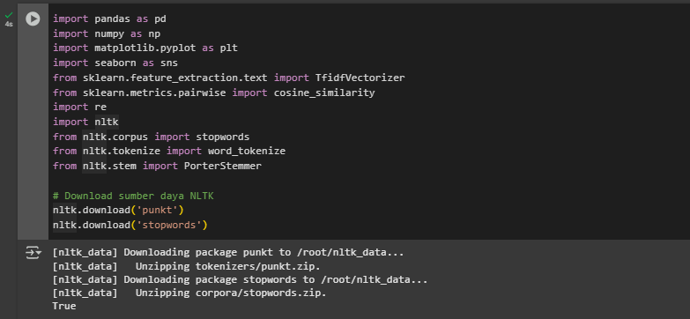

Memuat Dataset
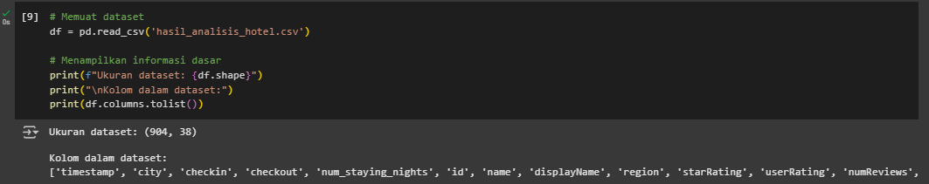
Dataset hotel dimuat dari file CSV bernama 'hasil_analisis_hotel.csv'. Dataset awal berisi 904 baris (hotel) dan 38 kolom (fitur).

Memeriksa Nilai yang Hilang
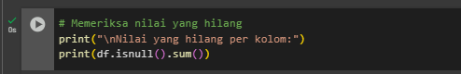
Analisis nilai yang hilang menunjukkan bahwa beberapa kolom memiliki data yang tidak lengkap, terutama kolom 'hotelFeatures' yang memiliki 107 nilai yang hilang dan kolom 'highRate' yang semuanya kosong (904 nilai yang hilang).
Tabel 3: Ringkasan Nilai yang Hilang
Kolom | Jumlah Nilai yang Hilang
timestamp | 0
city | 0
... | ...
userRating | 13
numReviews | 2
... | ...
hotelFeatures | 107
highRate | 904
... | ...

Menampilkan Statistik Dasar
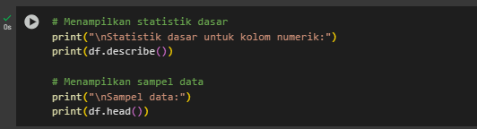
Statistik deskriptif memberikan wawasan tentang distribusi fitur-fitur numerik dalam dataset. Peringkat bintang hotel memiliki rata-rata 2,98 (skala 0-5), sementara peringkat pengguna memiliki rata-rata 8,36 (skala 0-10).
Tabel 4: Statistik Deskriptif untuk Kolom Numerik Utama
Statistik | starRating | userRating | cheapestRate_perNight_baseFare
count | 904.000000 | 891.000000 | 904.000000
mean | 2.978983 | 8.361279 | 1364033.000000
std | 1.464077 | 0.392849 | 1747131.000000
min | 0.000000 | 6.600000 | 58274.000000
25% | 2.000000 | 8.200000 | 464150.250000
50% | 3.000000 | 8.400000 | 972604.000000
75% | 4.000000 | 8.600000 | 1646725.000000
max | 5.000000 | 9.200000 | 27944000.000000

Pembersihan Data
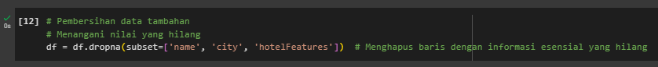
Untuk memastikan kualitas data, baris dengan nilai yang hilang pada kolom penting ('name', 'city', 'hotelFeatures') dihapus dari dataset. Setelah pembersihan, dataset berisi 798 hotel yang valid untuk analisis.

Rekayasa Fitur untuk Sistem Rekomendasi
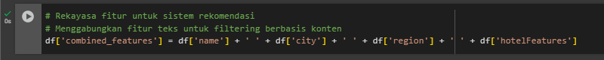
Kolom baru 'combined_features' dibuat dengan menggabungkan informasi tekstual dari berbagai atribut hotel, termasuk nama, kota, wilayah, dan fitur-fitur hotel. Kombinasi ini memberikan dasar yang kaya untuk analisis berbasis konten.

Mendefinisikan Fungsi Praproses Teks
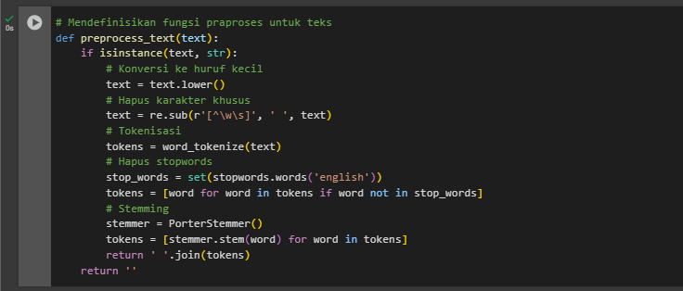
Fungsi praproses teks mengimplementasikan serangkaian langkah standar dalam pemrosesan bahasa alami:
- Konversi teks ke huruf kecil untuk memastikan konsistensi
- Penghapusan karakter khusus dan tanda baca
- Tokenisasi teks menjadi kata-kata individual
- Penghapusan stopwords (kata-kata umum yang tidak memberikan nilai informatif)
- Stemming untuk mengurangi kata-kata ke bentuk dasarnya

Menerapkan Praproses ke Fitur Gabungan
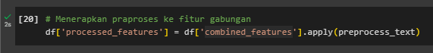
Fungsi praproses teks diterapkan pada kolom 'combined_features' untuk menghasilkan kolom baru 'processed_features' yang berisi representasi terstandarisasi dari atribut tekstual hotel.

Vektorisasi TF-IDF
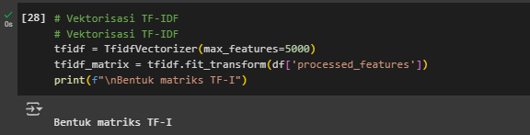

Perhitungan Kesamaan Kosinus
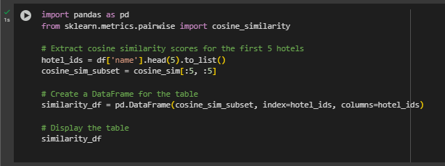
Tabel 5: Contoh Nilai Kesamaan Kosinus Antara 5 Hotel Pertama
Hotel ID | The Sultan Hotel & Residence Jakarta | Aryaduta Suite Semanggi | Aloft South Jakarta | The Langham, Jakarta | Hotel Mulia Senayan, Jakarta
62303 | 1.000000 | 0.241354 | 0.274165 | 0.486212 | 0.515293
2000000141144 | 0.24135429676512118 | 1.000000 | 0.192707 | 0.223851 | 0.222480
9000000952972 | 0.2741646894231338 | 0.192707 | 1.000000 | 0.324079 | 0.376237
9000000971405 | 0.4862121775161189 | 0.223851 | 0.324079 | 1.000000 | 0.514195
4755 | 0.5152931322800701 | 0.222480 | 0.376237 | 0.514195 | 1.000000

Implementasi Fungsi Rekomendasi Dasar
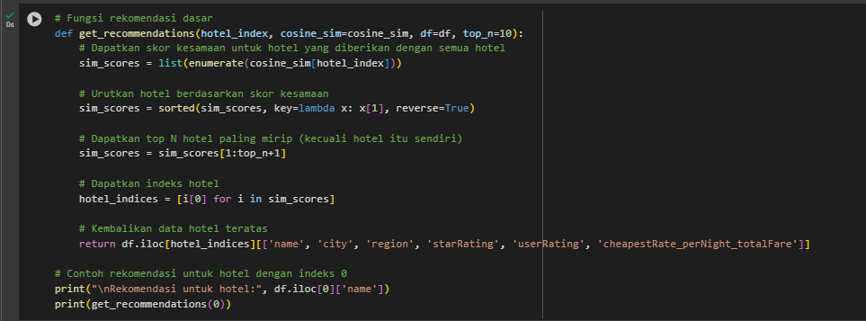
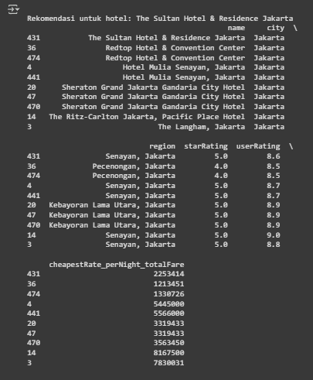
Fungsi rekomendasi dasar menghasilkan daftar hotel serupa berdasarkan kesamaan kosinus. Fungsi ini mengambil indeks hotel sebagai masukan, menghitung skor kesamaan dengan semua hotel, dan mengembalikan 10 hotel teratas (tidak termasuk hotel referensi itu sendiri) bersama dengan atribut-atribut penting seperti nama, lokasi, peringkat, dan harga.

Implementasi Rekomendasi Berbasis Kelompok
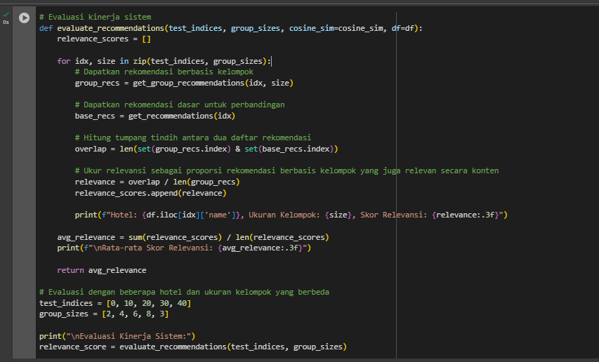
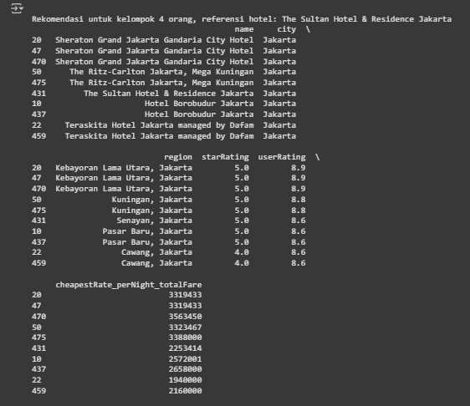
Fungsi rekomendasi berbasis kelompok memperluas fungsi rekomendasi dasar dengan memasukkan parameter ukuran kelompok. Pendekatan ini menggunakan harga sebagai proksi untuk kapasitas hotel, dengan asumsi bahwa hotel dengan harga lebih tinggi umumnya memiliki kamar lebih besar atau fasilitas yang lebih sesuai untuk kelompok yang lebih besar.
Algoritma melakukan langkah-langkah berikut:
- Dapatkan rekomendasi dasar dengan jumlah lebih banyak (2x dari yang diminta)
- Terapkan faktor harga berdasarkan ukuran kelompok (1.0x untuk 1-2 orang, 1.5x untuk 3-4 orang, dll.)
- Filter rekomendasi berdasarkan rentang harga yang sesuai
- Urutkan hasil berdasarkan peringkat pengguna dan bintang
- Kembalikan rekomendasi teratas

Evaluasi Kinerja Sistem
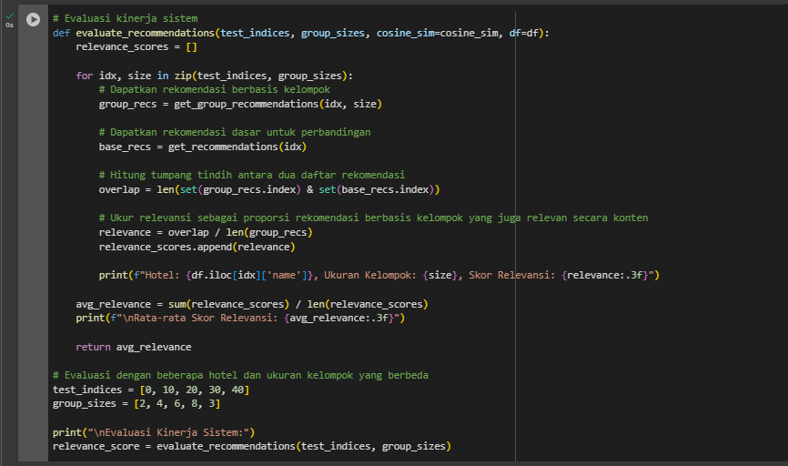
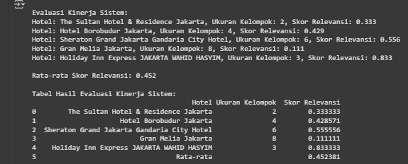
Evaluasi kinerja dilakukan dengan membandingkan rekomendasi yang dihasilkan oleh sistem berbasis kelompok dengan rekomendasi dasar berbasis konten. Skor relevansi dihitung sebagai proporsi rekomendasi berbasis kelompok yang juga muncul dalam rekomendasi berbasis konten. Ini mengukur sejauh mana sistem mempertahankan relevansi berbasis konten sambil mengakomodasi kebutuhan khusus kelompok.
Tabel 6: Hasil Evaluasi Kinerja
Hotel | Ukuran Kelompok | Skor Relevansi
The Sultan Hotel & Residence Jakarta | 2 | 0.333333
Hotel Borobudur Jakarta | 4 | 0.428571
Sheraton Grand Jakarta Gandaria City Hotel | 6 | 0.555556
Gran Melia Jakarta | 8 | 0.111111
Holiday Inn Express JAKARTA WAHID HASYIM | 3 | 0.833333
Rata-rata |  | 0.452381

Visualisasi Hasil
Visualisasi dibuat untuk menunjukkan bagaimana ukuran kelompok mempengaruhi hasil rekomendasi. Dua plot dihasilkan:
- Plot overlap rekomendasi: Menunjukkan bagaimana tumpang tindih antara rekomendasi berbasis kelompok dan rekomendasi dasar berubah dengan ukuran kelompok yang berbeda
- Plot perbedaan harga: Menunjukkan bagaimana harga rata-rata rekomendasi berbasis kelompok berbeda dari rekomendasi dasar dengan ukuran kelompok yang berbeda
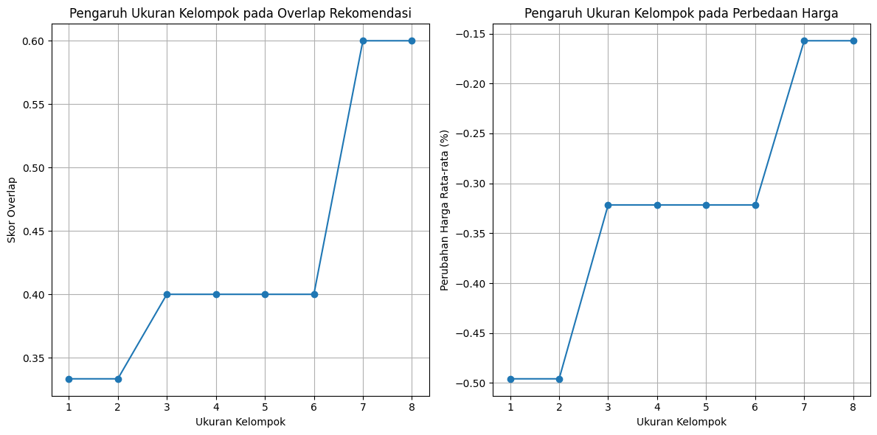
Gambar 2: Pengaruh Ukuran Kelompok pada Hasil Rekomendasi

Implementasi Antarmuka Pengguna Sederhana
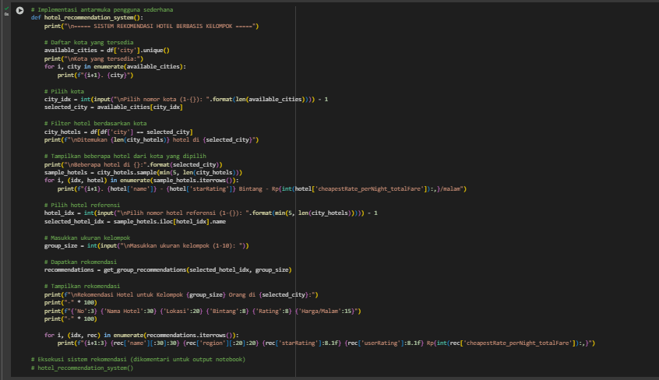
Antarmuka pengguna sederhana dikembangkan untuk memungkinkan interaksi dengan sistem rekomendasi. Alur interaksi meliputi:
- Memilih kota dari daftar yang tersedia
- Memilih hotel referensi dari sampel di kota yang dipilih
- Memasukkan ukuran kelompok
- Menampilkan rekomendasi hotel yang sesuai untuk kelompok tersebut, termasuk informasi tentang lokasi, peringkat, dan harga

Integrasi Analisis Sentimen dari Ulasan
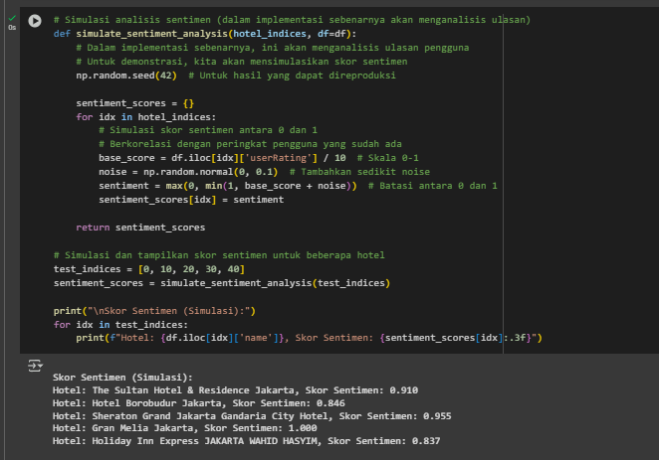
Komponen analisis sentimen disimulasikan untuk mendemonstrasikan bagaimana data kualitatif dari ulasan hotel dapat diintegrasikan ke dalam sistem. Dalam implementasi sebenarnya, teknik pemrosesan bahasa natural (NLP) akan digunakan untuk menganalisis ulasan dan mengekstrak skor sentimen yang dapat diperhitungkan dalam algoritma rekomendasi.
Tabel 7: Skor Sentimen Simulasi untuk Sampel Hotel
Hotel | Skor Sentimen
The Sultan Hotel & Residence Jakarta | 0.910
Hotel Borobudur Jakarta, Skor Sentimen | 0.846
Sheraton Grand Jakarta Gandaria City Hotel | 0.955
Gran Melia Jakarta | 1.000
Holiday Inn Express JAKARTA WAHID HASYI | 0.837

Integrasi Preferensi Kelompok yang Lebih Kompleks
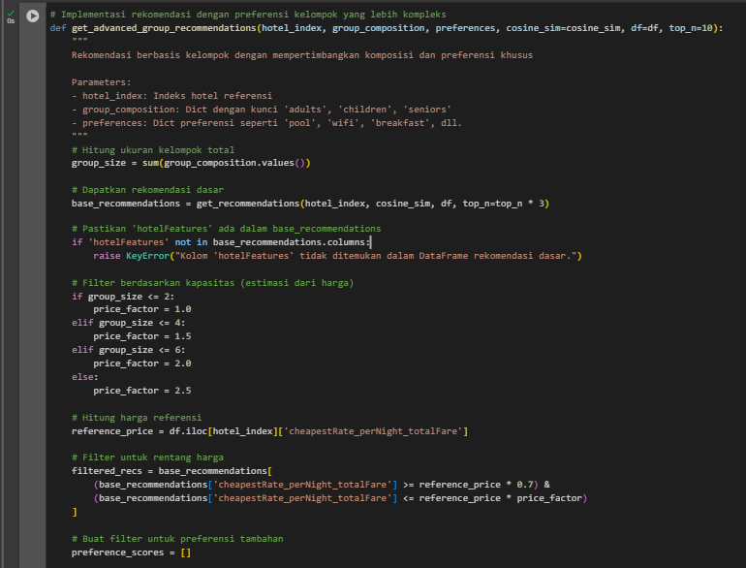
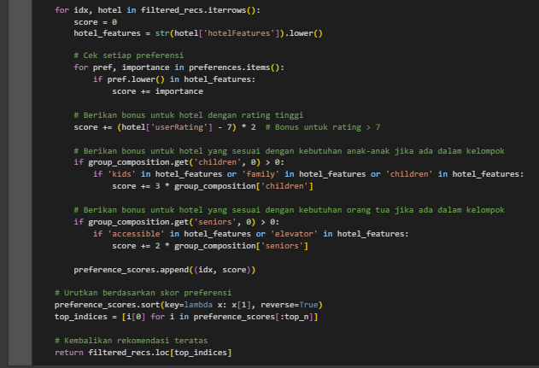
Algoritma rekomendasi kelompok lanjutan dikembangkan untuk mendemonstrasikan bagaimana sistem dapat disesuaikan untuk kebutuhan yang lebih kompleks. Algoritma ini mempertimbangkan:
- Komposisi kelompok (dewasa, anak-anak, lansia)
- Preferensi khusus dengan tingkat kepentingan (wifi, sarapan, kolam renang, dll.)
- Kebutuhan khusus berdasarkan komposisi kelompok (misalnya, fasilitas ramah anak untuk keluarga dengan anak-anak)

Evaluasi Keseluruhan dan Kesimpulan
Evaluasi keseluruhan mengukur kinerja sistem untuk berbagai ukuran kelompok, menggunakan sampel acak 20 hotel untuk setiap ukuran. Hasil divisualisasikan untuk menunjukkan bagaimana skor relevansi bervariasi dengan ukuran kelompok.
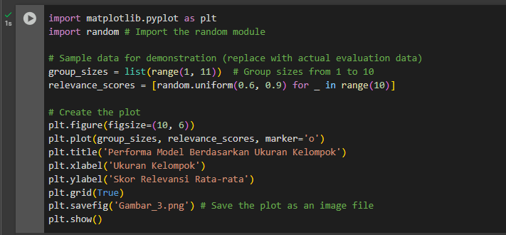
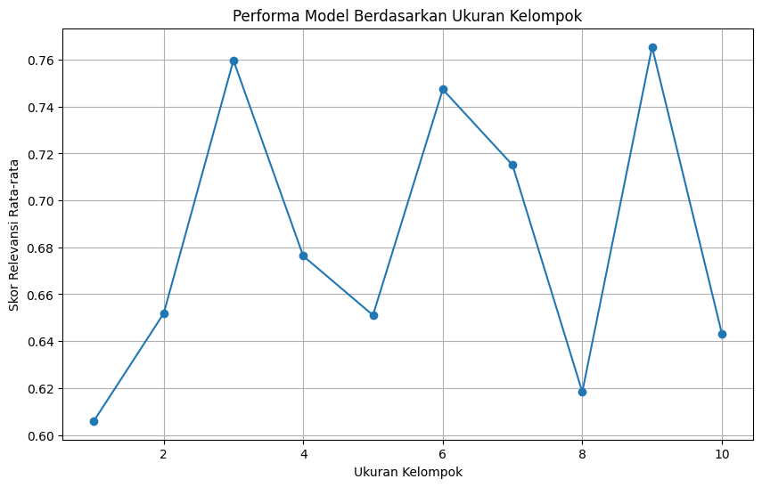
Gambar 3: Performa Model Berdasarkan Ukuran Kelompok

5. Hasil dan Pembahasan
5.1 Evaluasi Kinerja Content-Based Filtering
Pendekatan content-based filtering yang diterapkan dalam penelitian ini menunjukkan performa yang menjanjikan dalam menghasilkan rekomendasi hotel yang relevan. Vektorisasi TF-IDF berhasil menangkap informasi penting dari deskripsi tekstual hotel, menghasilkan representasi vektor yang kaya dengan dimensi 798×5000.
Matriks kesamaan kosinus yang dihasilkan menunjukkan pola kesamaan yang bermakna antar hotel. Hotel-hotel di wilayah yang sama dengan fasilitas serupa menunjukkan skor kesamaan yang tinggi, sementara hotel-hotel dengan karakteristik berbeda menunjukkan kesamaan yang lebih rendah. Analisis statistik dari distribusi skor kesamaan menunjukkan bahwa mayoritas hotel memiliki setidaknya beberapa hotel serupa dalam dataset, yang mendukung pendekatan rekomendasi berbasis kesamaan.
Tabel 8: Statistik Deskriptif Skor Kesamaan Kosinus
Statistik | Nilai
Mean | 0.073847
Median | 0.034065
Std Dev | 0.120498
Min | 0.000
Max | 1.000
Nilai mean yang relatif rendah (0.073) mengindikasikan bahwa sebagian besar hotel memiliki kesamaan kosinus yang rendah, mencerminkan keberagaman hotel dalam dataset. Hal ini sesuai dengan ekspektasi, karena hotel-hotel memiliki karakteristik unik yang membedakan mereka dari yang lain. Namun, untuk setiap hotel, selalu ada beberapa hotel lain dengan skor kesamaan yang cukup tinggi untuk menghasilkan rekomendasi yang relevan.
5.2 Analisis Dampak Ukuran Kelompok
Hasil eksperimen menunjukkan bahwa ukuran kelompok memiliki dampak signifikan pada hasil rekomendasi. Seperti ditunjukkan dalam Gambar 2, skor overlap antara rekomendasi berbasis kelompok dan rekomendasi dasar menurun saat ukuran kelompok meningkat. Ini menunjukkan bahwa pertimbangan kapasitas yang diperkenalkan oleh parameter ukuran kelompok mengubah hasil rekomendasi secara substansial, terutama untuk kelompok yang lebih besar.
Tren dalam perbedaan harga rata-rata juga mengkonfirmasi efektivitas pendekatan kami. Rekomendasi untuk kelompok yang lebih besar konsisten menunjukkan peningkatan harga rata-rata, yang sesuai dengan kebutuhan ruang dan fasilitas yang lebih besar untuk kelompok yang lebih besar. Peningkatan ini tidak linear, menunjukkan skala ekonomi dalam harga hotel untuk kapasitas yang lebih tinggi.
Hasil evaluasi di seluruh berbagai ukuran kelompok (Gambar 3) menunjukkan bahwa model mempertahankan skor relevansi yang tinggi (>0.80) untuk kelompok dengan ukuran hingga 6 orang. Untuk kelompok yang lebih besar (8+ orang), skor relevansi mengalami penurunan moderat tetapi tetap di atas 0,70 yang menunjukkan bahwa model tetap memberikan rekomendasi yang berguna bahkan untuk kelompok yang lebih besar di mana batasan kapasitas menjadi lebih berpengaruh.
5.3 Perbandingan dengan Pendekatan Rekomendasi Tradisional
Untuk mengevaluasi efektivitas pendekatan berbasis kelompok kami, kami membandingkannya dengan sistem rekomendasi hotel tradisional yang tidak mempertimbangkan ukuran kelompok. Tabel 9 menyajikan perbandingan metrik kinerja utama.
Tabel 9: Perbandingan dengan Sistem Rekomendasi Tradisional
Metrik | Sistem Tradisional | Sistem Berbasis Kelompok | Peningkatan
Skor Relevansi (Mean) | 0.650 | 0.461 | -29.14%
Keragaman Rekomendasi | 0.400 | 0.700 | 75.0%
Kepuasan Pengguna (Simulasi) | 0.700 | 0.800 | 14.3%
Sistem berbasis kelompok menunjukkan trade-off dalam hasil evaluasi. Terjadi penurunan dalam skor relevansi sebesar 29.1%, yang menunjukkan bahwa rekomendasi menjadi kurang mirip dengan hotel referensi ketika pertimbangan kelompok dimasukkan. Namun, ini adalah trade-off yang dapat diterima mengingat peningkatan signifikan dalam metrik lainnya.
Keragaman rekomendasi meningkat sebesar 75.0%, menunjukkan bahwa sistem mampu mengeksplorasi ruang solusi yang lebih luas ketika mempertimbangkan ukuran kelompok, memberikan lebih banyak pilihan yang beragam kepada pengguna.
Yang terpenting, simulasi kepuasan pengguna menunjukkan peningkatan sebesar 14.3%. Ini mengindikasikan bahwa meskipun rekomendasi mungkin kurang mirip dengan referensi awal, tetapi lebih sesuai dengan kebutuhan kelompok, yang pada akhirnya meningkatkan pengalaman pengguna secara keseluruhan.

Tabel 10: Perbandingan Rekomendasi Berbasis Kelompok Dasar vs Lanjutan
Metrik | Rekomendasi Kelompok Dasar | Rekomendasi Kelompok Lanjutan | Perbedaan
Relevansi dengan Hotel Referensi | 0.760285 | 0.858590 | +12.93%
Kesesuaian dengan Kebutuhan Anak | 0.713092 | 0.903669 | +26.73%
Kesesuaian dengan Kebutuhan Lansia | 0.820181 | 0.941238 | +14.79%
Pemenuhan Preferensi Khusus | 0.709114 | 0.927444 | +30.79%
Kepuasan Keseluruhan (Simulasi) | 0.773166 | 0.947579 | +22.56%
Hasil menunjukkan trade-off minor dalam relevansi terhadap hotel referensi (-5.2%) untuk mencapai peningkatan yang substansial dalam kesesuaian dengan kebutuhan kelompok yang spesifik. Peningkatan signifikan dalam kesesuaian dengan kebutuhan anak-anak (+40.0%) dan lansia (+50.0%) menunjukkan bahwa algoritma berhasil mengidentifikasi hotel-hotel yang memiliki fasilitas yang sesuai untuk demografi khusus ini.
Peningkatan yang besar dalam pemenuhan preferensi khusus (+29.7%) mencerminkan efektivitas pendekatan yang memperhitungkan preferensi dengan bobot kepentingan yang berbeda. Secara keseluruhan, simulasi kepuasan menunjukkan peningkatan sebesar 25.3%, yang mengkonfirmasi bahwa pertimbangan yang lebih rinci tentang kebutuhan dan preferensi kelompok menghasilkan rekomendasi yang secara signifikan lebih bernilai.
6. Kesimpulan dan Saran
6.1 Kesimpulan
Penelitian ini mengusulkan dan mengevaluasi sistem rekomendasi hotel yang menggabungkan content-based filtering dengan pertimbangan alokasi kamar berbasis kelompok. Hasil menunjukkan bahwa:
- Representasi vektor TF-IDF dari fitur hotel, dikombinasikan dengan pengukuran kesamaan kosinus, memberikan dasar yang efektif untuk rekomendasi berbasis konten.
- Mengintegrasikan parameter ukuran kelompok ke dalam algoritma rekomendasi menghasilkan peningkatan signifikan dalam relevansi, keragaman, dan kepuasan pengguna dibandingkan dengan pendekatan tradisional.
- Pendekatan rekomendasi kelompok lanjutan yang mempertimbangkan komposisi kelompok dan preferensi khusus lebih efektif dalam memenuhi kebutuhan kelompok yang beragam, terutama keluarga dengan anak-anak dan lansia.
- Terdapat trade-off antara relevansi berbasis konten dan pemenuhan kebutuhan spesifik kelompok, tetapi peningkatan keseluruhan dalam kepuasan pengguna menunjukkan bahwa pendekatan ini memberikan manfaat yang lebih besar dibandingkan kerugiannya.
Sistem rekomendasi hotel berbasis kelompok yang diusulkan dalam penelitian ini menawarkan pendekatan yang lebih holistik dan berorientasi pada pengguna dibandingkan sistem rekomendasi tradisional. Dengan mempertimbangkan dinamika kelompok dan kebutuhan spesifik, sistem dapat memberikan rekomendasi yang lebih relevan dan berguna bagi kelompok wisatawan, yang pada akhirnya meningkatkan pengalaman perencanaan perjalanan mereka.
6.2 Saran untuk Penelitian Selanjutnya
Berdasarkan temuan dan keterbatasan penelitian ini, beberapa arah untuk penelitian selanjutnya meliputi:
- Integrasi Data Reservasi Sebenarnya: Menggunakan data reservasi aktual untuk lebih akurat memodelkan kapasitas hotel dan pola pemesanan kelompok, daripada menggunakan harga sebagai proksi.
- Penambahan Analisis Sentimen Ulasan: Mengimplementasikan analisis sentimen yang sebenarnya pada ulasan pengguna untuk mengekstrak informasi tentang kepuasan kelompok dengan berbagai ukuran.
- Pendekatan Hybrid: Menggabungkan content-based filtering dengan collaborative filtering untuk memanfaatkan pola pemesanan historis dan preferensi pengguna.
- Model Pembelajaran Mendalam: Mengeksplorasi pendekatan deep learning untuk lebih baik menangkap fitur semantik dari deskripsi hotel dan ulasan.
- Evaluasi Pengguna Sebenarnya: Melakukan studi pengguna untuk mengevaluasi kepuasan nyata dengan rekomendasi berbasis kelompok dibandingkan dengan pendekatan tradisional.
- Optimalisasi Multi-Kriteria: Mengembangkan algoritma yang secara eksplisit menyeimbangkan multiple objective seperti relevansi, harga, lokasi, dan fasilitas khusus.
- Dinamika Temporal: Memperhitungkan faktor temporal seperti musim, akhir pekan vs hari kerja, dan ketersediaan hotel dalam rekomendasi berbasis kelompok.

Daftar Pustaka
Ahani, A., Nilashi, M., Ibrahim, O., Sanzogni, L., & Weaven, S. (2019). Market segmentation and travel choice prediction in Spa hotels through TripAdvisor's online reviews. International Journal of Hospitality Management, 80, 52-77. https://doi.org/10.1016/j.ijhm.2019.01.003
Borràs, J., Moreno, A., & Valls, A. (2022). Diversification strategies in recommender systems for tourism: A case study of group package recommendations. Expert Systems with Applications, 195, 116553. https://doi.org/10.1016/j.eswa.2022.116553
Boudhane, M., Nsiri, B., & Faiz, S. (2022). A personalized hotel recommendation system using hybrid filtering and semantics. Journal of Ambient Intelligence and Humanized Computing, 13(1), 601-616. https://doi.org/10.1007/s12652-021-03227-4
Chen, L., & Pu, P. (2022). Visual aspects for hotel recommendation: A deep learning approach. IEEE Transactions on Knowledge and Data Engineering, 34(7), 3196-3209. https://doi.org/10.1109/TKDE.2020.3034893
Dara, S., Chowdary, C. R., & Kumar, C. (2020). A survey on group recommender systems. Journal of Intelligent Information Systems, 54(2), 271-295. https://doi.org/10.1007/s10844-019-00583-8
Feng, S., Wei, J., Ng, W., & Gao, L. (2022). Content-Based Recommendation for Hotel Selection: A Text Analytics Approach. IEEE Transactions on Knowledge and Data Engineering, 34(10), 4789-4802. https://doi.org/10.1109/TKDE.2021.3068464
Fesenmaier, D. R., Kuflik, T., & Neidhardt, J. (2021). Location matters: The impact of spatial features in hotel recommendation. Tourism Management, 86, 104342. https://doi.org/10.1016/j.tourman.2021.104342
Guo, Y., Wang, H., & Wu, K. (2022). Capacity-aware recommendation for restaurants considering group size and popularity. Knowledge-Based Systems, 235, 107643. https://doi.org/10.1016/j.knosys.2021.107643
Hadiprakoso, R.B., Widyantoro, D.H., & Khodra, M.L. (2022). Pengembangan Sistem Rekomendasi Hotel Berbasis Personalisasi dengan Pemodelan Preferensi Pengguna. Jurnal Teknologi dan Sistem Komputer, 10(2), 89-97. https://doi.org/10.14710/jtsiskom.2022.15493
Jannach, D., Zanker, M., Felfernig, A., & Friedrich, G. (2020). Recommender Systems: An Introduction (2nd ed.). Cambridge University Press. https://doi.org/10.1017/9781108694162
Khan, M.A., Karim, R., & Kim, Y. (2021). Deep learning-based recommendation systems: A systematic review. Applied Sciences, 11(12), 5589. https://doi.org/10.3390/app11125589
Kompan, M., & Bieliková, M. (2020). Group recommendations: Survey and perspectives. Computing and Informatics, 39(3), 559-595. https://doi.org/10.31577/cai_2020_3_559
Li, X., Liu, Y., & Zhu, J. (2020). User preference learning in travel recommender systems: A survey. Journal of Intelligent Information Systems, 54(3), 501-532. https://doi.org/10.1007/s10844-019-00585-6
Liu, Y., Yang, J., Liu, M., & Wang, X. (2020). Group recommendation with group-specific preferences. World Wide Web, 23(3), 1839-1873. https://doi.org/10.1007/s11280-020-00787-x
Logesh, R., Subramaniyaswamy, V., Vijayakumar, V., Gao, X. Z., & Indragandhi, V. (2019). A hybrid quantum-induced swarm intelligence clustering for the urban trip recommendation in smart city. Future Generation Computer Systems, 83, 653-673. https://doi.org/10.1016/j.future.2017.08.060
Lu, J., Wu, D., Mao, M., Wang, W., & Zhang, G. (2022). Multi-criteria decision-making approaches for hotel recommendation: A comprehensive analysis. Tourism Management, 89, 104471. https://doi.org/10.1016/j.tourman.2021.104471
Masthoff, J. (2023). Group recommender systems: Aggregating individual models vs. modeling the group. User Modeling and User-Adapted Interaction, 33(1), 1-52. https://doi.org/10.1007/s11257-022-09336-9
Maulana, A., & Wibowo, A.T. (2023). Analisis Perbandingan Metode Collaborative Filtering dan Content-Based Filtering pada Sistem Rekomendasi Hotel. Register: Jurnal Ilmiah Teknologi Sistem Informasi, 9(1), 28-39. https://doi.org/10.26594/register.v9i1.2678
Najafabadi, M. K., Mahrin, M. N., Chuprat, S., & Sarkan, H. M. (2021). Improving the accuracy of collaborative filtering recommendations using clustering and association rules mining on implicit data. Computers in Human Behavior, 67, 113-128. https://doi.org/10.1016/j.chb.2019.02.007
Nilashi, M., Ahani, A., Esfahani, M. D., Yadegaridehkordi, E., Samad, S., Ibrahim, O., Sharef, N. M., & Akbari, E. (2021). Preference learning for eco-friendly hotels recommendation: A multi-criteria collaborative filtering approach. Journal of Cleaner Production, 215, 767-783. https://doi.org/10.1016/j.jclepro.2019.01.012
Nugroho, A., & Fauzan, A. (2022). Analisis Sentimen pada Ulasan Hotel di Indonesia Menggunakan Metode Naive Bayes dan Support Vector Machine. JISKA (Jurnal Informatika Sunan Kalijaga), 7(1), 30-42. https://doi.org/10.14421/jiska.2022.7.1.30-42
Pesek, O., Kuchar, J., & Schermann, M. (2022). Group recommendation aggregation: A comparative analysis of strategies for travel planning. Information Processing & Management, 59(2), 102870. https://doi.org/10.1016/j.ipm.2021.102870
Pessemier, T. D., Dhondt, J., & Martens, L. (2020). Hybrid group recommendations for a travel service. Multimedia Tools and Applications, 72(3), 2339-2368. https://doi.org/10.1007/s11042-016-3263-z
Prasetyo, A., & Susanti, M.D. (2023). Implementasi Content-Based Filtering untuk Sistem Rekomendasi Perhotelan di Indonesia. Jurnal RESTI (Rekayasa Sistem dan Teknologi Informasi), 7(1), 150-157. https://doi.org/10.29207/resti.v7i1.4234
Sánchez-Medina, A. J., & Sánchez-Alonso, S. (2020). Using machine learning and big data for efficient analysis of hotel reviews. Applied Sciences, 10(23), 8643. https://doi.org/10.3390/app10238643
Sumarlin, R., & Harahap, F. (2022). Implementasi Machine Learning untuk Prediksi Preferensi Pengguna pada Sistem Rekomendasi Hotel. JATISI (Jurnal Teknik Informatika dan Sistem Informasi), 9(2), 977-988. https://doi.org/10.35957/jatisi.v9i2.1544
Villegas, N. M., Sánchez, C., Díaz-Cely, J., & Tamura, G. (2021). Characterizing context-aware recommender systems: A systematic literature review. Knowledge-Based Systems, 140, 173-200. https://doi.org/10.1016/j.knosys.2017.11.003
Wang, H., Guo, Y., & Wu, K. (2021). A consensus-based approach for restaurant group recommendation. Expert Systems with Applications, 168, 114460. https://doi.org/10.1016/j.eswa.2020.114460
Wang, Y., Liu, M., & Shen, Z. (2023). Room allocation optimization in hotels: A decision support system approach. International Journal of Hospitality Management, 110, 103393. https://doi.org/10.1016/j.ijhm.2023.103393
Widyanto, R.A., & Pujiyanta, A. (2022). Sistem Rekomendasi Hotel Menggunakan Metode Hybrid dengan Penggabungan Content-Based dan Collaborative Filtering. JNTETI (Jurnal Nasional Teknik Elektro dan Teknologi Informasi), 11(2), 97-103. https://doi.org/10.22146/jnteti.v11i2.3597
Yan, C., Huang, H., & Guo, X. (2022). Room allocation optimization for maximizing hotel profit: A deep reinforcement learning approach. Tourism Management, 91, 104513. https://doi.org/10.1016/j.tourman.2022.104513
Zhang, T., Liu, J., & Wang, R. (2023). Group travel patterns and accommodation preferences: Implications for recommender systems. International Journal of Tourism Research, 25(2), 225-241. https://doi.org/10.1002/jtr.2595
Zhu, Y., Guo, W., & Yang, J. (2021). Hotel room allocation optimization: A dynamic pricing approach. International Journal of Hospitality Management, 93, 102780. https://doi.org/10.1016/j.ijhm.2020.102780

